**Муниципальный этап всероссийской олимпиады школьников**

**по географии**

**2020-2021 год**

**11 класс**

**Аналитическая часть**

**Задание 1**

Определите по приведенным сочетаниям государство, к которому относятся они все, за исключением одного. Укажите в каждом из списков «белую ворону» и объясните свой выбор.

1) Альпы, кантоны, Европейский союз, немецкий язык, федерация, горнолыжный туризм.

2) НИС, гиббон, границы литосферных плит, олово, ислам, паратайская семья.

3) Балтийское море, шхеры, озера, монархия, Восточно-Европейская платформа, финно-угорская группа.

4) неопределённость границ, Восточная Африка, нефть, монархия, пустыни, священные города.

5) пустыни, Альтиплано, холодные течения, Амазония, медь, узконосые обезьяны, Тихий океан.

**Задание 2**

Одним из элементов географического, точнее политико-географического положения любой страны может считаться *количество стран-соседей,* с которыми она непосредственно граничит.

Назовите 5 стран, лидирующих по этому показателю. Сколько стран-соседей имеет каждая из них, попробуйте их перечислить

**Задание 3**

Укажите, в каких заповедниках охраняются и изучаются ниже перечисленные объекты. В каких субъектах РФ находятся эти заповедники?

**Объекты охраны:** 1-соболь; 2-уникальные сочетания минералов; 3-пихта грациозная; 4-антилопа дзерен, даурский журавль; 5-антилопа сайгак; 6-переднеазиатский леопард, зубр

**Заповедники:** А-Ильменский; Б-Даурский; В-Кавказский; Г-Баргузинский; Д-Кроноцкий; Е-Черные Земли

**Дополнительный вопрос:** какой из заповедников является частью трансграничного Объекта всемирного наследия ЮНЕСКО?

**Задание 4**

Определите страну по описанию и ответьте на дополнительные вопросы.

Это государство, входящее в десятку самых населенных стран мира, расположено в низовьях двух крупных рек, образующих общую дельту. Выносимый этими реками материал формирует крупнейший в мире подводный конус выноса. За последнюю четверть ХХ столетия здесь произошло несколько масштабных наводнений, основной причиной которых стала вырубка лесов в горах, расположенных севернее страны. До приобретения независимости территория страны являлась частью государства, отделенного от нее территорией одной из крупнейших стран мира **Укажите:**

1. название государства и его столицу;
2. когда страна обрела независимость, частью какого государства она являлась до этого;
3. форму государственного устройства;
4. среднюю плотность населения страны;
5. преобладающий народ и преобладающую религию;
6. названия рек и их главный источник питания;
7. в каких странах находится их водосборный бассейн
8. каким образом вырубка лесов на водосборах в сочетании с особенностями климата повлияла на участившиеся наводнения

**Задание 5**

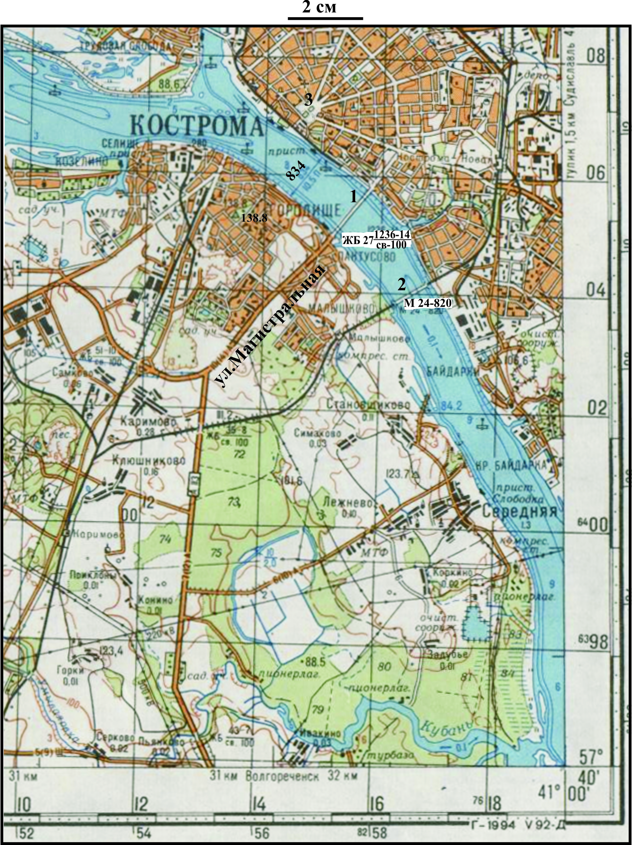

Рис. 1. Фрагмент топографической карты

При распечатке карта не должна подвергаться какому-либо форматированию. Для контроля сохранения масштаба при распечатке над картой приводится линейка, длина которой на копии должна соответствовать 2 см

ВНИМАНИЕ! Синие, зелёные и коричневые цвета на карте показаны серым цветом!

**На рис. 1 представлен фрагмент топографической карты.** В процессе подготовки задания исходный масштаб карты был изменен.

1. Определите тремя способами численный и именованный масштаб карты. При этом для каждого способа приведите ход ваших вычислений

2. Определите расстояние по автодорогам от центра города (3) до г. Волгореченск

3. Какие признаки судоходности реки можно увидеть на приведенном фрагменте карты

4. Определите параметры автопешеходного моста (1)

5. Определите самую высокую точку в пределах фрагмента карты и ее превышение над урезом воды в реке.

6. Какой промышленный объект располагается в квадрате 0010?

7.Определите прямоугольные и географические координаты центра города

8. Назовите тип планировки улиц центральной части г. Костромы. Когда она сложилась?

9. Каково хозяйственное использование земель на большей части квадрата 9814 и что означают линии (в цветном варианте – голубого цвета) в левой нижней четверти квадрата?

**Листы ответов**

**11 класс**

**2020-2021**

**Ответы на задание 1**

|  |  |  |  |
| --- | --- | --- | --- |
| № | Государство | «Белая ворона» | Объяснение |
| 1 |  |  |  |
| 2 |  |  |  |
| 3 |  |  |  |
| 4 |  |  |  |
| 5 |  |  |  |
|  |  |  |  |

**Всего за задание 1 максимум 12.5 баллов**

**Ответы на задание 2**

|  |  |  |
| --- | --- | --- |
| **Страны - лидеры** | **Количество соседей** | **Страны - соседи** |
|  |  |  |
|  |  |  |
|  |  |  |
|  |  |  |
|  |  |  |
|  |  |  |

**Всего за задание 2 максимум 11 баллов**

**Ответы на задание 3**

|  |  |  |
| --- | --- | --- |
| Объект охраны | Заповедник | Где находится |
| 1-соболь |  |  |
| 2-уникальные сочетания минералов |  |  |
| 3-пихта грациозная |  |  |
| 4-антилопа дзерен, даурский журавль |  |  |
| 5-антилопа сайгак |  |  |
| 6-переднеазиатский леопард, зубр |  |  |
|  |  |  |

**Дополнительный вопрос:**

**Всего за задание 3 максимум 12.5 баллов**

**Ответы на задание 4**

|  |  |  |
| --- | --- | --- |
| № вопроса | Ответ | Оценка |
| 1 |  |  |
| 2 |  |  |
| 3 |  |  |
| 4 |  |  |
| 5 |  |  |
| 6 |  |  |
| 7 |  |  |
| 8 |  |  |

**Всего за задание 4 максимум 13 баллов**

**Ответы на задание 5**

|  |  |  |  |
| --- | --- | --- | --- |
| Численный и именованный масштаб карты | Численный | именованный – |  |
| Способы определения масштаба (показать вычисления) | 1 сп.:  2 сп.  3 сп. | |  |
| Расстояние от центра Костромы до Волгореченска |  | |  |
| Признаки судоходности |  | |  |
| Параметры автопешеходного моста |  | |  |
| Самая высокая точка, превышение | Самая высокая точка – в районе  Высота–  Высота уреза воды в реке –  Превышение **–**. | |  |
| Промышленный объект в квадрате 0010 |  | |  |
| Координаты центра | Прямоугольные: **X , Y**  Географические: | |  |
| Планировка города | Тип планировки –  Сложилась | |  |
| Квадрат 9814 | Большая часть территории квадрата занята  Линии – | |  |

**Всего за задание 5 максимум 16 баллов**

**Задания тестового тура**

**11 класс**

**2020-2021**

1 Какой город изначально назывался Новый Амстердам?

А.Парамарибо; Б.Нью-Йорк; В.Претория; Г.Перт

2.Самый крупный современный хищник планеты

А.Китовая акула; Б.Белый медведь; В.Кашалот; Г.Косатка

3.Самая большая в мире ирригационная система находится в:

А.Ливии; Б.Китае; В.Индии; Г.Саудовской Аравии

4.Государственная валюта Дании:

А.Евро; Б.Датская крона; В.Датская марка; Г.Экю

5.Самый удаленный населенный остров:

А.Тристан-да-Кунья; Б.Пасхи; В.Святой Елены; Г.Рауль

6.Традиционное жилище чукчей

А.чум; Б.юрта; В.яранга; Г.иглу

7. Какой из российских городов не располагается на древней платформе?

А. Воронеж Б. Братск В. Архангельск Г. Нижневартовск

8.Самая большая в мире пирамида находится в

А.Египте; Б.Мексике; В.Гватемале; Г.Перу

9.В какой стране создана статуя свободы?

А.США; Б.Канаде; В.Англии; Г.Франции

10.Самый большой по площади город мира

А.Нью-Йорк; Б.Чунцин; В.Ченду; Г.Киншаса

11.Самое холодное море

А.Восточно-Сибирское; Б.Уэддела; В.Росса; Г.Гренландское

12.Верховным правителем Ямайки считается:

А.президент США; Б.Королева Велликобритании; В.Президент Ямайки; Г.Премьер-министр Ямайки

13. Самый старый город России

А.Дербент; Б.Керчь; В.Новгород; Г.Сочи

14. Выберите государственное образование, являющееся членом ООН.

А. Тайвань Б. Гваделупа В. Маврикий Г. Гибралтар

15.Какие 2 страны дают половину мирового производства кофе?

А.Колумбия, Мексика; Б.Бразилия, Вьетнам; В.Вьетнам, Индонезия; Г.Бразилия, Эфиопия

16.Самый большой по площади район Костромской области

А.Октябрьский; Б.Кологривский; В.Вохомский; Г.Макарьевский

17.Самый малонаселенный район Костромской области

А.Пыщугский; Б.Антроповский; В.Межевской; Г.Поназыревский

18.Самые древние горные породы, выходящие на поверхность в Костромской области, имеют возраст

А.юрский; Б.каменноугольный; В.пермский; Г.триасовый

19. Самый удаленный от океанов город-миллионер

А.Ташкент; Б.Урумчи; В.Алма-Ата Г.Улан-Батор

20. Какое название носят две одноименные реки, одна – приток Унжи, вторая – приток Ветлуги?

А.Межа; Б.Вохма; В.Нея; Г.Вига

**Ответы тестового тура**

**11 класс**

**2020-2021**

|  |  |  |  |  |  |  |  |  |  |  |  |  |  |  |  |  |  |  |  |
| --- | --- | --- | --- | --- | --- | --- | --- | --- | --- | --- | --- | --- | --- | --- | --- | --- | --- | --- | --- |
| **1** | **2** | **3** | **4** | **5** | **6** | **7** | **8** | **9** | **10** | **11** | **12** | **13** | **14** | **15** | **16** | **17** | **18** | **19** | **20** |
|  |  |  |  |  |  |  |  |  |  |  |  |  |  |  |  |  |  |  |  |